第5章万有引力与宇宙航行（较易）
一、单选题（本大题共9小题）
1．[2024湖南·月考]我国北斗卫星导航系统（BDS）可以为全球提供定位、导航、授时、5G传输等服务。A、B为“北斗”系统中的两颗卫星，这两颗卫星均绕地球做匀速圆周运动。A、B两颗卫星在轨运行周期之比为k，则A、B两颗卫星与地心连线在单位时间内扫过的面积之比为（）
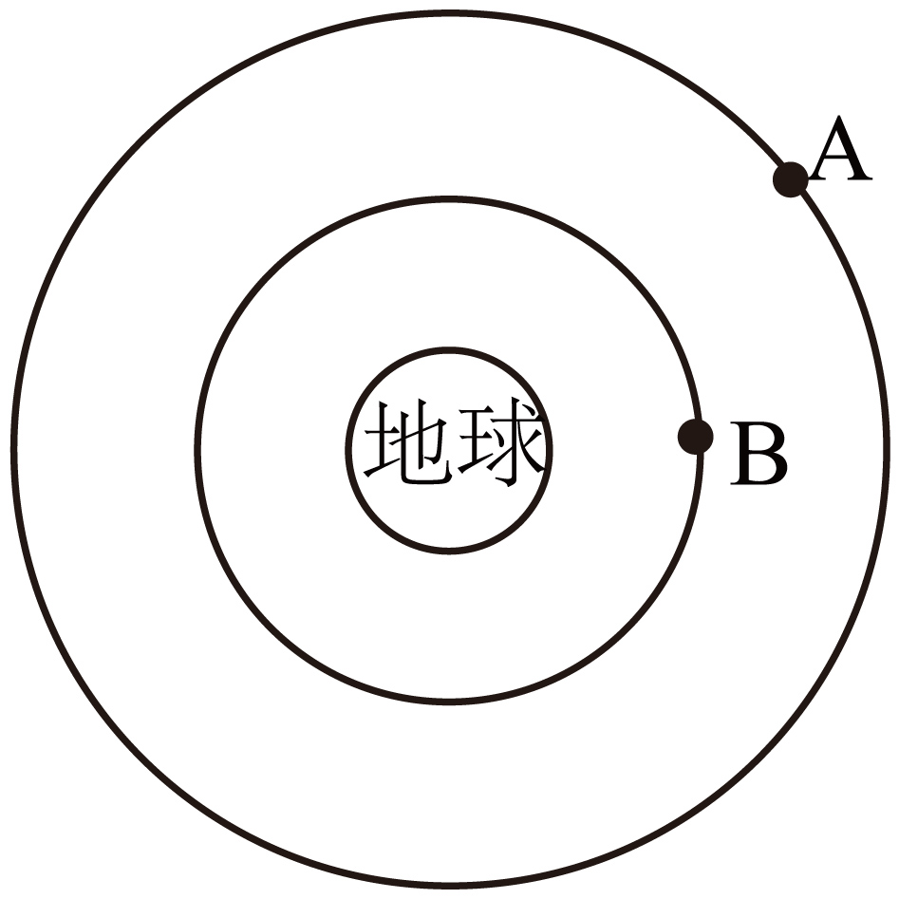
A．k B． C． D．
2．[2025浙江等地·期末]中国航天员在轨道高度约为430km的中国天和核心舱驻留183天，期间完成了各项科研任务，于2025年4月30日，乘坐神舟十九号载人飞船在东风着陆场成功着陆。下列说法正确的是（ ）
A．若神舟十九号飞船运行速度大于7.9km/s，将会在离心力的作用下离开地球
B．飞船从较低轨道与在较高轨道的天和核心舱对接，需做减速运动
C．183天的太空生活中，宇航员环绕地球运动约183圈
D．若核心舱内有一弹簧振子，将振子拉离平衡位置后由静止释放，振子将会做简谐运动
3．[2025陕西等地西安铁一中学·期末]“中国天眼”发现脉冲星辐射新形态，对揭示脉冲星磁层的极端物理环境等具有重要科学意义。科学家通过对木星的观测发现木星有79颗卫星。质量为m的木卫一，在距木星表面h高处绕木星做匀速圆周运动。已知木星质量为M、半径为R，引力常量为G，则木卫一做圆周运动的线速度大小v和木卫一做圆周运动的周期T分别为（ ）
A．； B．；
C．； D．；
4．[2025四川眉山·期末]以下说法正确的是（ ）
A．开普勒提出日心说，并指出行星绕太阳转动其轨道为椭圆
B．卡文迪许测量出万有引力常量，并提出万有引力定律
C．牛顿证明了地面上苹果受到的重力和地球对月亮的吸引力是同一种力
D．洲际导弹的速度有时可达到6000m/s，此速度在相对论中属于高速，导弹的质量会明显增大
5．[2025山西朔州·期末]已知地球半径约为火星半径的2倍，地球密度约为火星密度的1.5倍，则地球第一宇宙速度与火星第一宇宙速度的比值为
A． B． C． D．
6．[2025江苏等地·期末]2025年5月29日我国成功发射了“天问二号”探测器，对小行星2016HO3进行伴飞、采样并返回。2016HO3是一颗公转周期与地球几乎相等的小行星。如图所示，A点为轨迹相交点，不考虑小行星与地球之间的引力，下列说法正确的是（ ）
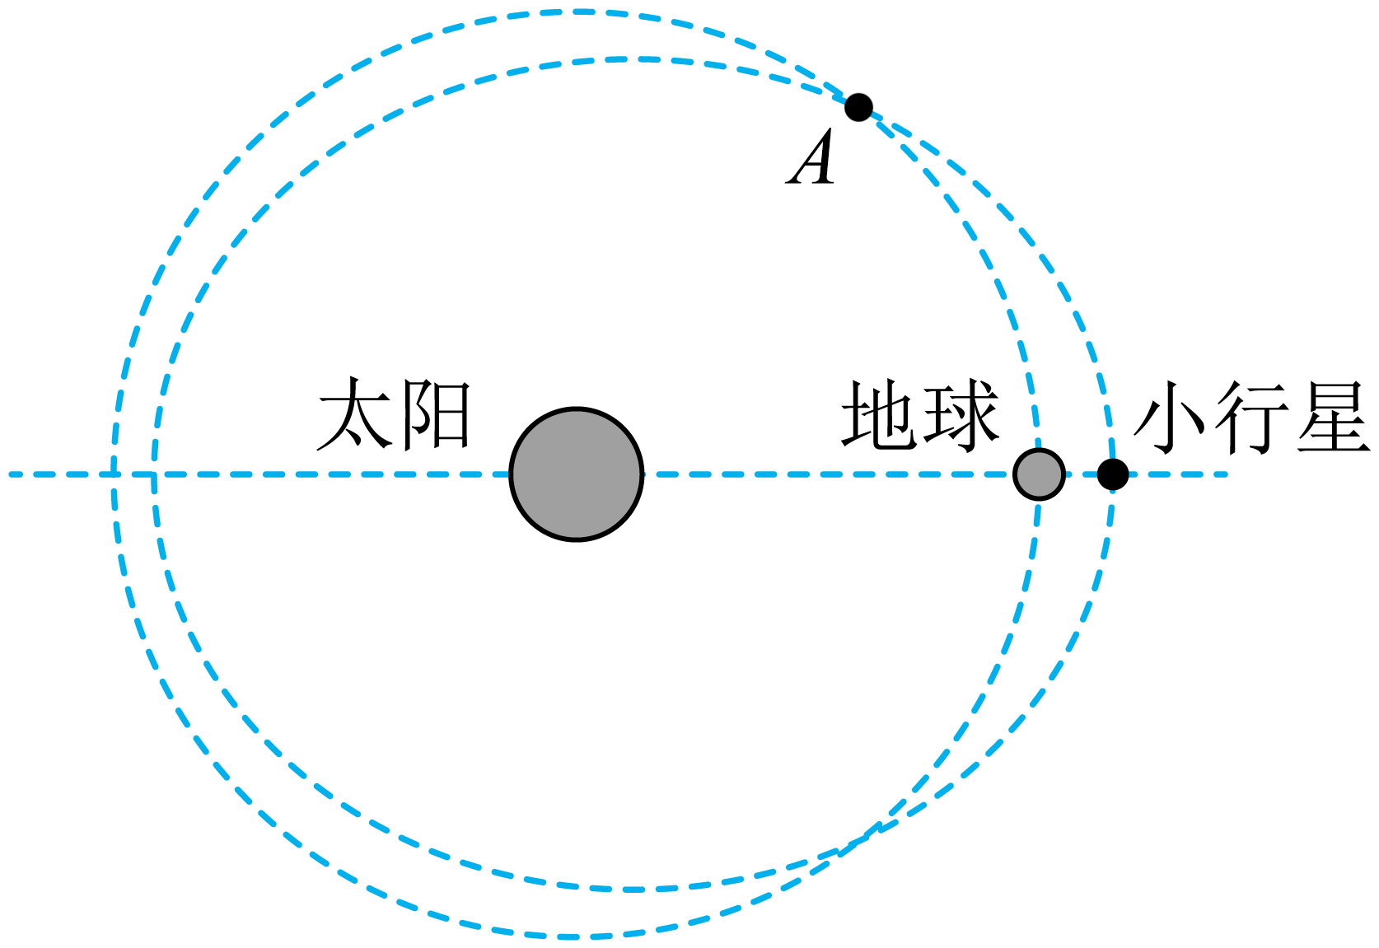
A．小行星与地球经过A点时加速度相同
B．小行星在远离太阳过程中速度增大
C．小行星绕太阳公转周期约为24小时
D．探测器的发射速度等于第一宇宙速度
7．[2025北京等地·期末]下列说法正确的是（ ）
A．开普勒发现了行星运动规律
B．牛顿发现了万有引力定律并测出万有引力常量
C．根据万有引力定律可知，当r→0时，引力
D．卡文迪什进行的“月—地检验”表明地球、地面物体间的引力与地球、月球间的引力遵循同样的规律
8．[2025北京等地·期末]我国天宫空间站运行轨道距离地面约为400km，地球同步卫星运行轨道距离地面约为36000km，二者的运动均可视为绕地心的匀速圆周运动。关于它们的运动，下列说法正确的是（ ）
A．根据可知，地球同步卫星的线速度大
B．根据可知，天宫空间站的线速度大
C．根据可知，地球同步卫星的向心加速度大
D．根据可知，地球同步卫星的向心加速度大
9．[2025北京等地·期末]如图所示为发射航天器至运行轨道的过程示意图。航天器先进入圆轨道1做匀速圆周运动，再经椭圆轨道2，最终进入圆轨道3做匀速圆周运动。轨道2分别与轨道1、轨道3相切于P点、Q点。下列说法正确的是（ ）
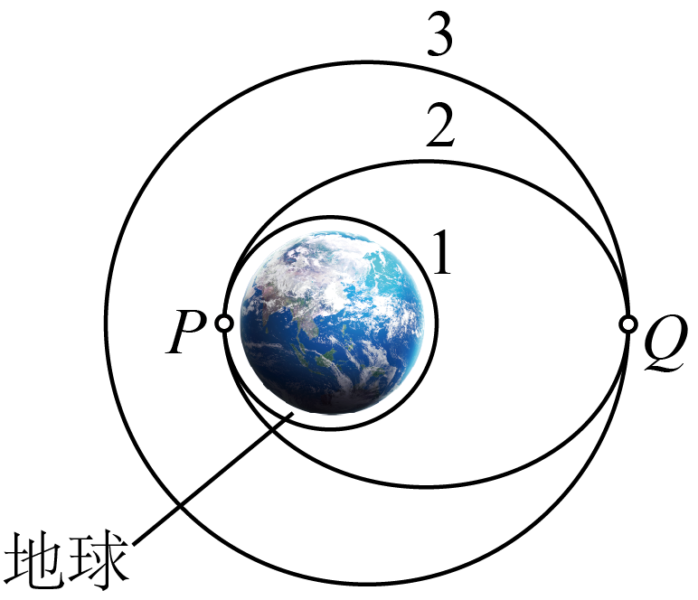
A．航天器在轨道2上的运行周期大于其在轨道3上的运行周期
B．航天器在轨道2上Q点的速度大于其在轨道3上Q点的速度
C．航天器在轨道2上从P点运动到Q点过程中，受到的万有引力对其做负功
D．航天器在轨道1上运行时的机械能大于其在轨道3上运行时的机械能
二、多选题（本大题共1小题）
10．[2025天津等地大港一中·模拟]（多选题）2020年7月31日上午，北斗三号全球卫星导航系统正式开通。人造卫星的发射过程要经过多次变轨方可到达预定轨道，在发射地球静止卫星的过程中，卫星从圆轨道Ⅰ的A点先变轨到椭圆轨道Ⅱ，然后在B点变轨进入地球同步轨道Ⅲ，则（ ）
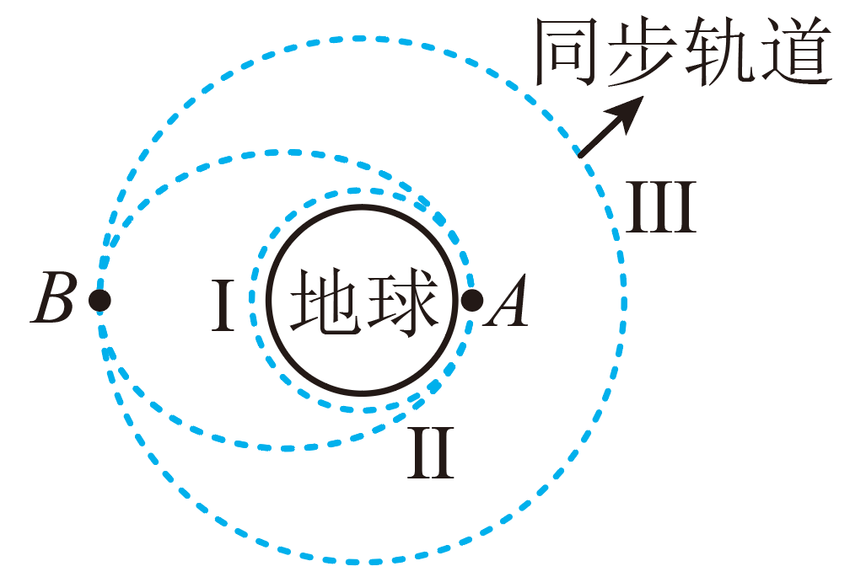
A．卫星在轨道Ⅱ上过A点的速率比卫星在轨道Ⅱ上过B点的速率小
B．若卫星在Ⅰ、Ⅱ、Ⅲ轨道上运行的周期分别为、、，则
C．卫星在B点通过加速实现由轨道Ⅱ进入轨道Ⅲ
D．该卫星在同步轨道Ⅲ上的运行速度大于7.9km/s
参考答案
1．【答案】C
【详解】设卫星做圆周运动的半径为r，则，解得，则卫星与地心连线在单位时间内扫过的面积B两颗卫星与地心连线在单位时间内扫过的面积之比，根据开普勒第三定律，得到。
2．【答案】D
【详解】第一宇宙速度7.9km/s是近地轨道的线速度，也是环绕卫星最大的环绕速度，则神舟十九号飞船运行速度不会大于7.9km/s，A错误；飞船从低轨道向高轨道对接需加速（两次点火加速），做离心运动，B错误；核心舱轨道周期约90分钟，一天绕地球，则183天绕地球约183×16圈=2928圈，C错误；在失重环境中，弹簧振子的回复力仅由弹簧弹力提供，满足，能形成简谐运动，D正确。
3．【答案】A
【详解】根据万有引力提供向心力有，，解得。。
4．【答案】C
【详解】日心说是尼古拉·哥白尼提出的，开普勒是根据实验数据总结出行星三大运动定律，故选项A错误；卡文迪许测量出了万有引力常量，但提出万有引力定律的是牛顿，选项B错误；牛顿万有引力定律的提出，经历了：提出猜想⟶理论推导⟶实验验证等阶段，其中实验验证，牛顿就证明了地面上苹果受到的重力和地球对月亮的吸引力是同一种力，故选项C正确；在爱因斯坦的狭义相对论中，只有能跟光速相比拟的速度才能称为高速，真空中的光速为，而导弹的速度远小于光速，所以没有明显的相对论效应，选项D错误。
5．【答案】A
【详解】根据第一宇宙速度的表达式，则，故选A.
6．【答案】A
【详解】根据，可得，小行星与地球经过A点时加速度相同，选项A正确；根据开普勒第二定律可知，小行星在远离太阳过程中速度减小，选项B错误；2016HO3公转周期与地球几乎相等，可知小行星绕太阳公转周期约为1年，选项C错误；发射探测器要脱离地球的引力，则发射速度大于第一宇宙速度，选项D错误。
7．【答案】A
【详解】开普勒通过分析第谷的观测数据，总结出行星运动的三大定律，故A正确；牛顿发现了万有引力定律，但万有引力常量G是卡文迪什通过扭秤实验测出的，故B错误；万有引力定律仅适用于质点或均匀球体间的相互作用。当r→0时，物体不能视为质点，公式不再成立，故C错误；“月—地检验”是牛顿为验证地球对月球的引力与地球对地面物体的引力遵循相同规律而提出的，卡文迪什的贡献是测定引力常量G，故D错误。
8．【答案】B
【详解】地球同步卫星和天宫空间站的角速度并不一样，因此不能根据判断线速度大小。由万有引力提供向心力，解得，可知半径越大，线速度越小，故天宫空间站的线速度大，故A错误，B正确；不能根据来判断向心加速度大小，由万有引力提供向心力，解得，可知半径越大，向心加速度越小，故地球同步卫星的向心加速度小，故CD错误。
9．【答案】C
【详解】由开普勒第三定律，轨道2半长轴小于轨道3半径，轨道2周期小于轨道3，A错误；航天器在轨道2上Q点需加速才能进入轨道3，轨道2上Q点速度小于轨道3上Q点速度，B错误；航天器在轨道2上从P到Q远离地球，万有引力做负功，C正确；从轨道1到轨道3需多次加速，机械能增加，轨道1机械能小于轨道3，D错误。
10．【答案】BC
【详解】由开普勒第二定律，可知在椭圆轨道上A点为“近地点”，B点为“远地点”。卫星在轨道Ⅱ上过A点的速率比卫星在轨道Ⅱ上过B点的速率大，故A错误；根据开普勒第三定律，对于同一个中心天体，轨道半长轴（或半径）越大，周期越大，可知卫星在I、Ⅱ、Ⅲ轨道上运行的周期满足，故B正确；根据变轨原理，卫星在B点通过加速，才可实现由轨道Ⅱ进入轨道Ⅲ，故C正确；在天体环绕模型中，根据，可得，因为该卫星在同步轨道Ⅲ上的环绕半径大于近地卫星的环绕半径，所以运行速度小于近地卫星的环绕速度7.9km/s。故D错误。

